EMS系统需求分析报告

文档修改记录
编号 | 日期 | 说明 | 编写 | 审核
1 | 2015/04/28 | 初稿 | 程明汕 | 程明汕
2 | 2015/05/03 | 完善格式，完成最终版本 | 程明汕 | 程明汕

目录
EMS系统需求分析报告 1
引言： 2
系统总体概述： 2
外部接口需求： 3
系统特性： 3
其他非功能需求： 4

引言：
  - 编写目的：
这份需求分析报告是项目的第一阶段进行的工作，是项目的开端，只有确定好系统的目标，系统开发才能够继续进行下去。这份报告描述了用户的系统的需求，系统具体要达到哪些目标和实现哪些功能。
  - 项目背景
传统的设备管理主要是以人工抄写记录存档的运行模式。陈旧的管理模式不是适应新时代的要求，它存在着操作速度慢、散乱、复杂等一系列缺点与不足。由于散乱、复杂，很可能文案丢失的情况，而且查找也不方便，给管理工作人员带来很大程度的管理滞后，增加了成本，降低了企业生产力。而随着越来越多的设备的应用，企业通过人工管理设备变得越来越不可能，需要一个专业的设备管理系统工具来帮助企业完成设备管理的庞大工作。
  - 预期的读者和阅读建议
- 使用者
- 团队内部开发人员
- 项目经理
  - 产品范围
适用于广大需要进行设备管理的企业或者学校
  - 参考资料
文档模板参考
http://wenku.baidu.com/link?url=nOkMLdAWpMT88euptqn9QDpN8VQzXv2yTVAO8b13FWCSYPLBmUXKrrsIwnLI5zgQZJsrCSUB7saHpZu-EDAhgOaG52Uxo1o3JnjRZQ0HSbe
http://blog.csdn.net/hello______world/article/details/12289089
  - 业务术语
本文并没有涉及到特殊的专业术语

系统总体概述：
2.1 目标
需求分析分析说明书的主要目的是为了让我们更加清楚的了解广大企业或学校对设备管理的需求，用户真正的需求。通过需求分析说明书可以明确的告诉开发人员系统应该达到哪些目标以及应该实现哪些功能。
2.2 产品的前景
该产品适用于广大企业或学校，并且设备管理是管理的一个必不可少的一个任务，应用面非常广。
2.3 用户的特点
用户即为各大企业或学校的设备管理工作人员，对一些设备的特点有一定的了解。
设备使用人员，他们需要随时的了解到设备是否能够正常工作。
2.4 运行环境
数据库：Sql server
系统：装有java虚拟机的windows操作系统
2.5 设计和实现上的限制
由于资源问题，以及系统与设备之间的连接问题，目前可能并不能够真正的使用系统来管理一些设备。
2.6 假设和依赖
假设我们已经做好了系统与设备之间的连接问题，我们可以通过虚拟一些设备来实现。

外部接口需求：
  - 用户界面
界面清爽，易用，查看设备的信息一目了然，操作简便。
  - 硬件接口
暂无
  - 软件接口
暂无
  - 通信接口
暂无

系统特性：
4.1 说明和优先级
系统的用户分两种：设备管理员和使用者
- 设备管理员：需要根据设备的使用情况，对设备进行一些操作
- 使用者：可以随时查看设备是否可以运行。
4.2 功能需求
1. 设备破损管理：
设备破损申报：设备损坏，申报维修
设备重新使用：设备维修完毕，能够正常工作
2. 信息统计：
设备总表：查询设备的详细信息
设备台账：查询设备的租借信息
分类表：查询设备的类别，以及该类设备的总数
设备报损表：查询设备的损坏情况
厂家信息：查询设备的生产厂家
3. 设备管理：
添加厂家：添加一条厂家记录
废弃设备：设备损坏，无法再利用，需要废弃
添加设备：需要采购设备并将新的设备添加进来
4. 用户管理：
安全登录
安全登出
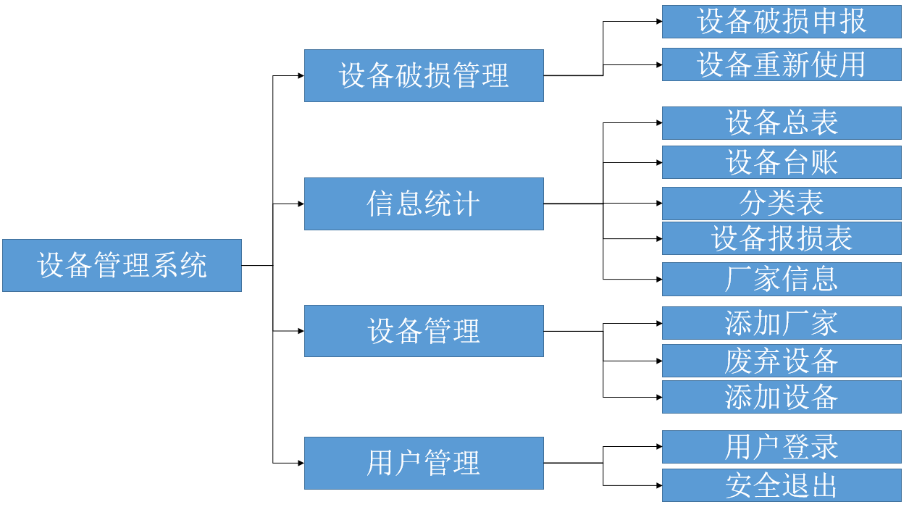

其他非功能需求：
5.1 性能需求
对于大数据量的设备信息要能够保证在2秒之内响应给管理员
对于庞大用户的访问能够保证在2秒之内响应给用户
界面之间的跳转要能够流畅的进行，不会给用户卡顿的感觉
5.2 安全性需求
对设备的操作设定权限，只有管理员才可以进行某些操作。而用户只能够查看
5.3 质量属性需求
对于系统长期24小时不间断的工作能够保持稳定，并能够及时相应请求。

